**Manuál finanční analýzy – představení služby**

**CÍLE ANALÝZY**

* **Prodat sebe a službu**
* **Zjistit, případně vyvolat potřebu**
* **Získat doporučení**
* **Pozdrav, podání ruky a uvítání**
* **Nabídnutí pití**

*„Dáte si čaj, vodu nebo kávu, …?“*

* **Nezávazný rozhovor – naladit se, navázat prvotní vztah** *„Odkud se znáte s <doporučitelem>?“*

Práce (*co vlastně děláte?*), koníčky (*zbývá vám čas na koníčky?)*, rodina, …

* **Časová dotace – aby počítal s tím, jak dlouhé setkání bude**

*„Jak už jsem zmiňoval v telefonu, naše setkání bude tak na cca hodinu a půl – je to OK?“*

* **Očekávání *–* zjišťuju, jestli s nějakou potřebou / zakázkou / obavou přichází** *„Co vlastně od dnešní schůzky očekáváte?“*
* **Rozdělení schůzky – aby se orientoval – aby věděl, co čekat**

*„Jak bude dnešní schůzka vypadat? Rozdělím ji na dvě části. V té první Vám představím, s čím vším Vám dokážu pomoci. A v té druhé se už můžeme podívat konkrétně na Vás, na Vaše plány do budoucna, na cokoli, co Vás bude zajímat. Je to tak v pořádku?“*

* ***„Jakou máte zkušenost s finančním poradenstvím?“*** *–* **odhalím případné bolístky – odbourám námitky, můžu se vymezit (v dalším představení)**

**POZNÁMKY**

**…………………………………………………………………………………………………………………………….**

**…………………………………………………………………………………………………………………………….**

**…………………………………………………………………………………………………………………………….**

**…………………………………………………………………………………………………………………………….**

**…………………………………………………………………………………………………………………………….**

**…………………………………………………………………………………………………………………………….**

**…………………………………………………………………………………………………………………………….**

Manuál finanční analýzy – představení služby

poslední aktualizace - 27. 4. 2023

Partners Market Turnov

1

* **3 druhy poradenství + rovné provize + tým marketu - v čem jsme jiní, proč je tady s námi správně**

*„Legislativa je dnes stále dost volná, finančním poradcem se dnes může nazývat kdekdo.*

*Na trhu jsou* ***tři druhy poradců*** *– bankovní poradci, finanční zprostředkovatelé a nezávislí finanční poradci.“*

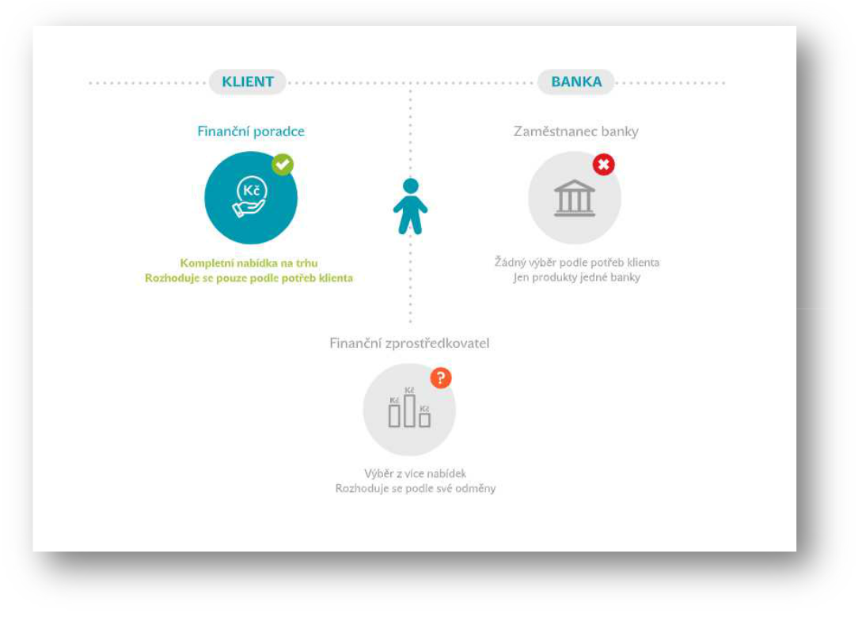

**1) bankovní poradci**

*„Jaké bance jste dal/a důvěru?“*

*„Když přijdete do své banky (UniCredit/ČS/KB/…), tak tam jsou také bankovní (finanční)*

*poradci.*

*Věřím, že v rámci UCB/… Vám dobře poradí. Nicméně řeknou Vám – „tohle dobře neumíme, běžte naproti do České spořitelny?“ ….. A proč myslíte? … Ano, cílem jakékoli společnosti nejen na finančním trhu je generovat zisk.“*

**2) finanční zprostředkovatel**

*„Ten už spolupracuje s několika bankami, pojišťovnami atd. Zajistí vám srovnání, cenové kalkulace, sdělí poplatky, zajistí slevy atd.*

*Nicméně u jedné banky dostane provizi třeba 3.000,- Kč, u jiné 5.000,- a u třetí 7.000,-Kč. Kterou variantu podle Vás bude většina finančních zprostředkovatelů nabízet? A proč?“*

Manuál finanční analýzy – představení služby

poslední aktualizace - 27. 4. 2023

Partners Market Turnov

2

**3) finanční poradce**

*„To je poradce, kterému jde primárně o dlouhodobou spolupráci, zájem klienta je mu na prvním místě. Takto fungujeme i my a aby to nebylo jen o frázích, tak oproti ostatním finančním poradcům máme jako jediní na trhu rovné provize.“*

*Nehrajeme si na to, že dokážeme v jedné osobě obsáhnout všechny oblasti, proto spoluprací se mnou nezískáváte „jen“ mě jako Vašeho rodinného finančního poradce, ale celý tým finančních odborníků – v týmu totiž máme úvěrové specialistky, které pomohou*

* *hladkým vyřízením hypotéky, specialistku na majetkové pojištění, která pohlídá výročí každé smlouvy, asistentky atd. Každý profík v tom, na co se specializuje.“*

**POZNÁMKY**

**…………………………………………………………………………………………………………………………….**

**…………………………………………………………………………………………………………………………….**

**…………………………………………………………………………………………………………………………….**

**…………………………………………………………………………………………………………………………….**

**…………………………………………………………………………………………………………………………….**

* **APS – představení dlouhodobosti spolupráce a „systému“** *„Jak probíhá spolupráce se mnou? Skládá se ze tří bodů:“*

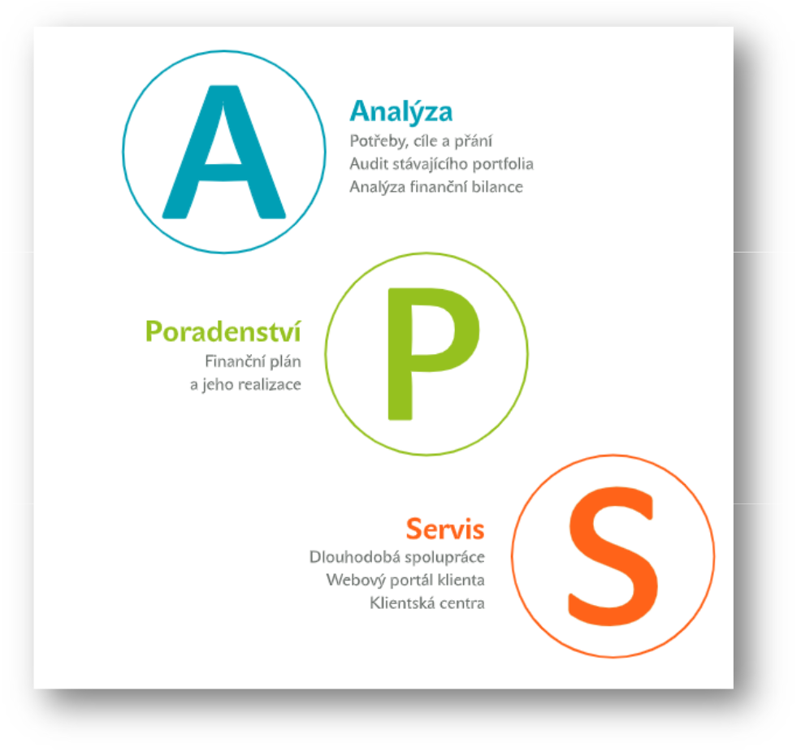

Manuál finanční analýzy – představení služby

poslední aktualizace - 27. 4. 2023

Partners Market Turnov

3

*ANALÝZA*

*„Analýza, to je naše dnešní schůzka. Budeme se bavit o vašich cílech a přáních, o vašem pohledu na budoucnost, o vašich možnostech, jak si tyto cíle a přání zajistit, a samozřejmě i o skutečnostech, které jste již na finančním trhu vykonali.“*

*PORADENSTVÍ*

*„Příště se potkáme na poradenství, kde vám představím finanční plán sestavený z konkrétních doporučení a kroků ke splnění vašich potřeb a cílů.*

*A nebudete muset obíhat banky a pojišťovny, protože vše zrealizujeme u jednoho stolu.*

*Mimochodem, jak by se vám líbilo, kdybych veškeré administrativní záležitosti, vyřizování v institucích, to papírování kolem, za vás vyřizoval já a na vás by bylo pouze dělat ta důležitá rozhodnutí?“*

*SERVIS*

*„Co si pod tím představíte? …*

*Já to připodobňuji k servisu auta – aby nás nenechalo ve štychu někde na dálnici,*

*potřebuje pravidelnou péči. Stejné je to s financemi – minimálně jednou za dva roky se uvidíme na servisní schůzce.“*

* ***„Co je podle vás mým cílem u Vás (v rámci dlouhodobého servisu)?“***

Ať už klient řekne cokoli, je důležité ho dovést k tomu, že opravdu nejsme jen zprostředkovatelé, ale chceme být profesionály a partnery na cestě k jeho cílům…

**Chtít ovšem musí především on!**

*„Jasně, dokážu Vám pomoci s… (to, co říká + něco navíc… s hypotékou, kdo vybere nejlepší spoření dětem nebo kdo pomůže s hlášením pojistné události...).*

*Nicméně gró mé práce jako rodinného finančního poradce, že si splníte všechna Vaše přání a cíle, o kterých se dnes spolu rozhodně pobavíme.*

*Mimochodem, kde byste řešil své finance, kdybychom se vůbec nepotkali? (banka, zprostředkovatel, poradce) … v bance*

*Jasně, jako většina.*

*Vy dnes máte možnost to změnit – nejen u Vás, ale i u Vašich nejbližších*

*Rád bych totiž využil stoleté zkušenosti z Velké Británie, kde každá rodina má svého rodinného finančního poradce, který se stará nejen o Vás, ale i o Vaše nejbližší.“*

**POZNÁMKY**

**…………………………………………………………………………………………………………………………….**

**…………………………………………………………………………………………………………………………….**

**…………………………………………………………………………………………………………………………….**

**…………………………………………………………………………………………………………………………….**

Manuál finanční analýzy – představení služby

poslední aktualizace - 27. 4. 2023

Partners Market Turnov

4

* **Kvadrant – smysl spolupráce – kam klienty dovedeme?**

*„Úplně nejlíp vám to ukážu na kvadrantu, který rozděluje skupiny lidí podle toho, jak dokážou hospodařit s jejich příjmy a výdaji“*

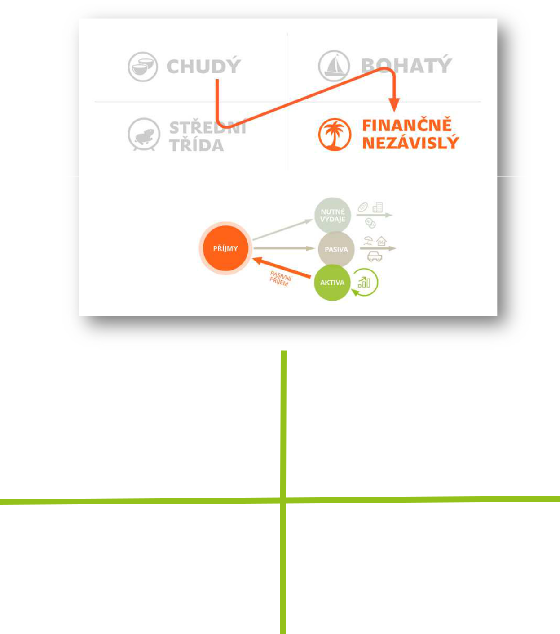

1. **chudí lidé / výdejci** / **finanční otroci** – z pohledu příjmů a výdajů jsou to lidé, kteří co vydělají, to utratí. Vyšší výdaj řeší úvěrem, vytloukají klín klínem.
2. **střední třída / spotřebitelé** mají příjmy vyšší než výdaje – co podle Vás s tím přebytkem dělají?... (šetří) na co? (auto, dovolená,…) Aha, takže je to vlastně odložená spotřeba – pořizují pasiva a plánují maximálně rok dopředu (příklad plán dovolené, svatba, výstavba domu)
3. **bohatí / budovatelé** – odkládají stejně jako střední třída – ale místo spoření investují. Do čeho podle vás bohatí lidé investují? (dovést i k finančnímu trhu) Cílem je budovat aktiva, aby jednou pokrývala jejich výdaje a stávali se postupně finančně nezávislými
4. **finančně nezávislí** – Tito lidé už žijí

z příjmů ze svého majetku. Víceméně již nemusejí pracovat a mohou se tak věnovat své rodině, koníčkům a zálibám (motivy z předchozího rozhovoru).

*„Kde se dnes nacházíte?“ „Kam byste se rádi posunuli?“ (4)*

*„Tak to je perfektní, protože to je přesně to, na čem se svými klienty pracuji“*

Manuál finanční analýzy – představení služby

poslední aktualizace - 27. 4. 2023

Partners Market Turnov

5

* **Pravidlo 10-20-30-40 – zlaté pravidlo, které vede k finanční nezávoslosti** *„A proto používám Zlaté pravidlo 10-20-30-40“*

*Znáte ho?*

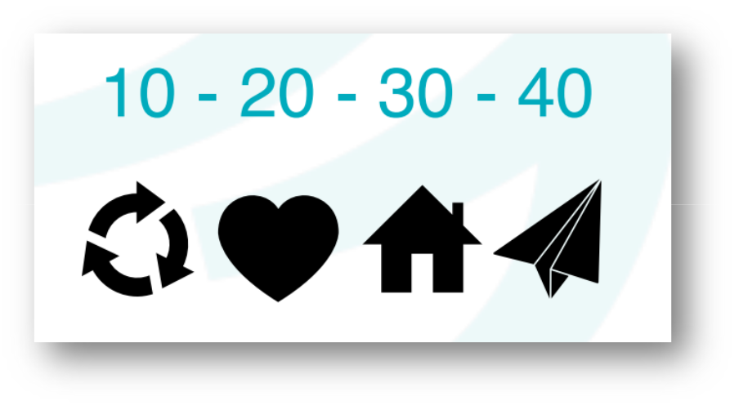

*40% je spotřeba, peníze, které už nikdy neuvidíte*

*30% náklady na bydlení – hypotéka, nájem, energie, …*

*10% na rezervu – rozbije se pračka, dovolená se prodraží, …*

*20% na život a radosti – sem patří životního pojištění, které by mělo stát max. 5 %, a úplně všechny radosti, které si budete chtít během života dopřát*

* **Výhody spolupráce – vyčíslení toho, co spolupráce s námi klientovi konkrétně přinese**

Máme dostatek zkušeností a znalostí, abych vás tou cestou provedl/a, ale nemůžu chtít víc než vy. Je to o vašich možnostech a především disciplíně.

Průměrný klient s námi získá až 10.000.000,- Kč. Jak by se vám to líbilo?

**POZNÁMKY**

**…………………………………………………………………………………………………………………………….**

**…………………………………………………………………………………………………………………………….**

**…………………………………………………………………………………………………………………………….**

**…………………………………………………………………………………………………………………………….**

**…………………………………………………………………………………………………………………………….**

**…………………………………………………………………………………………………………………………….**

**…………………………………………………………………………………………………………………………….**

**…………………………………………………………………………………………………………………………….**

**…………………………………………………………………………………………………………………………….**

Manuál finanční analýzy – představení služby

poslední aktualizace - 27. 4. 2023

Partners Market Turnov

6

* **Podmínky spolupráce**

*„Na začátku jakékoli spolupráce je potřeba si nastavit mantinely, pravidla hry.*

*Máte Vy cokoli na mě, co byste po mně v naší spolupráce chtěl?“*

…

„*Já mám celkem čtyři pravidla, která jsou užitečná pro obě strany:*

1. ***Upřímnost a otevřenost***

*Abych Vám mohla vytvořit 100% finanční plán, potřebuju od Vás 100% informace. To samé můžete očekávat ode mě. Můžeme se na tom domluvit?*

1. ***Dodržování dohod***

*Když se na něčem dohodneme, tak to platí. Pokud např. nebudu stíhat na naši domluvenou schůzku, dám včas vědět. A totéž čekám od Vás – je to v pořádku?*

1. ***Jeden poradce do rodiny***

*Internet je plný nabídek a já vám určitě nebudu zakazovat se s někým sejít nebo si je vyslechnout. Ale než něco podepíšete, tak mi zavolejte a já vám řeknu, jestli je to v pořádku. Pro vaši ochranu. Můžeme se i na tom domluvit?*

1. ***Platba***

*Čtvrtou podmínkou je cena. Tušíte, kolik naše služba stojí?*

*…*

*Máte pravdu, uklidním vás… Naše služba je bezplatná, nicméně není zadarmo! Mojí odměnou je 10 doporučení na nejbližší lidi z vašeho okolí, kterým můžu stejně jako vám přinést až 10.000.000,- Kč. A to pouze za předpokladu, že se dnes dozvíte něco nového, zajímavého a užitečného. V případě, že jednu z těch věcí nesplním, nebudu to po vás samozřejmě vyžadovat. Je to v pořádku? Můžeme se na tom domluvit?*

**POZNÁMKY**

**…………………………………………………………………………………………………………………………….**

**…………………………………………………………………………………………………………………………….**

**…………………………………………………………………………………………………………………………….**

**…………………………………………………………………………………………………………………………….**

**…………………………………………………………………………………………………………………………….**

**…………………………………………………………………………………………………………………………….**

**…………………………………………………………………………………………………………………………….**

**…………………………………………………………………………………………………………………………….**

**…………………………………………………………………………………………………………………………….**

**…………………………………………………………………………………………………………………………….**

Manuál finanční analýzy – představení služby

poslední aktualizace - 27. 4. 2023

Partners Market Turnov

7